

Základní škola, Mateřská škola a Základní umělecká škola, Jablonec nad Jizerou

VY _32_INOVACE_08_Litosféra

Autor: | Mgr. Milan Javůrek
Anotace: | žáci si zopakují probrané učivo. Barevně označují správné odpovědi. V obrázku popisují stavbu Země. Písemně odpovídají na vybrané otázky. Do obrázků doplňují pojmy o oceánském dnu a složení sopky. K práci využívají PC nebo interaktivní tabuli.
Očekávaný výstup: | žáci si zopakují a procvičí probrané učivo a rozšíří si základní znalosti o tématu, zdokonalují si práci s textovým editorem (tvary, textová pole, obrázky)
Klíčová slova: | litosféra, Země, oceánské dno, sopka
Druh učebního materiálu: | pracovní list s využitím PC nebo interaktivní tabule
Druh aktivity: | aktivita
Cílová skupina: | žáci
Stupeň a typ vzdělávání: | základní vzdělávání, 2. stupeň
Typická věková skupina: | 11 – 12 let

Červeně označ správnou odpověď:

- Kolik kilometru měří vzdálenost mezi povrchem a středem Země?
- 8676 km B) 6378 km C) 6837 km D) 7683
- Jaká část Země nepatří do její skladby (průřez Země)?
- plášť B) kůra C) jádro D) profil
- Jak se nazývá plastická vrstva zemského pláště, na které „plavou“ litosférické desky?
- Plazma B) astenosféra C) erupce D) mezosféra

Popiš stavbu Země:
Obrázek 1.
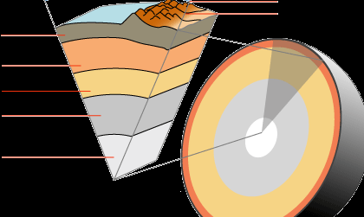

Odpověz na otázky:

- Co je to litosféra?

- Jednoduše vysvětli, proč se na Zemi vyskytují zemětřesení.

- Jaké pohyby mezi sebou vykonávají litosférické desky?

- Jaké dva kovy obsahuje zemské jádro?

- Co je to „delta“ vodního toku.

- Jak se nazývají nejhlubší místa v oceánech?

- Vypiš několik přírodních činitelů, které působí na povrch Země (litosféru).

Oceánské dno
Doplň pojmy - bílá místa v obrázku:
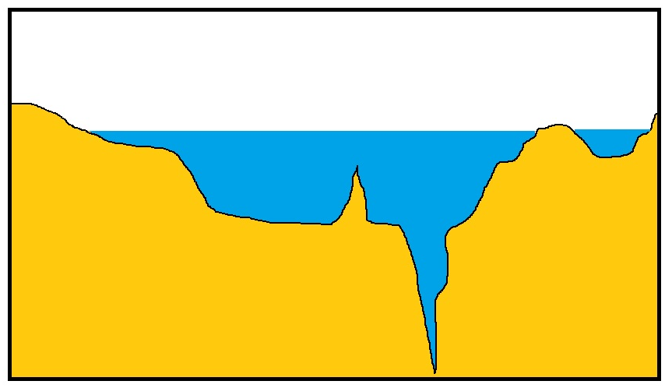
Obrázek 2.

Popiš části aktivní sopky:
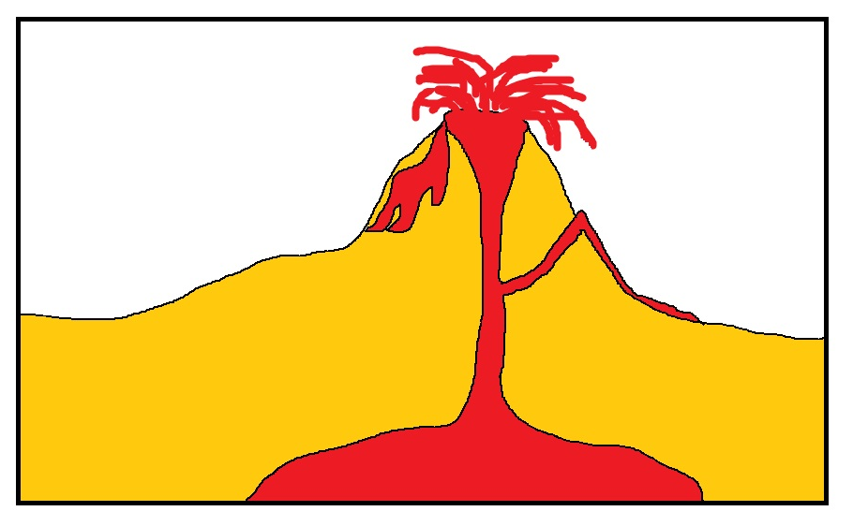
Obrázek 3.

Použité zdroje:
Obrázek 1. Stavba Země [cit. 2012–06–19]. Dostupné pod licencí CreativeCommons na WWW:
<http://upload.wikimedia.org/wikipedia/commons/0/0e/Pr%C5%AF%C5%99ez_Zem%C3%AD.png>

